VENDIM
Nr. 729, datë 16.11.2022

PËR PROCEDURAT DHE RREGULLAT PËR PAJISJEN ME SHENJAT E PENGESAVE TË AVIACIONIT

Në mbështetje të nenit 100 të Kushtetutës dhe të pikës 2, të nenit 63, të ligjit nr. 96/2020, “Kodi Ajror i Republikës së Shqipërisë”, me propozimin e zëvendëskryeministrit dhe ministër i Infrastrukturës dhe Energjisë, Këshilli i Ministrave

VENDOSI:

KREU I
DISPOZITA TË PËRGJITHSHME

Neni 1
Qëllimi dhe fusha e veprimit

1. Kjo rregullore zbatohet për të gjithë personat fizikë ose juridikë, që kanë në pronësi apo posedim një objekt ekzistues ose planifikojnë të ndërtojnë apo të shtojnë një objekt, i cili vlerësohet të jetë pengesë për lundrimin ajror në territorin e Republikës së Shqipërisë.
2. Kjo rregullore përcakton procedurat dhe rregullat për shënjimin dhe ndriçimin e objekteve që konsiderohen si pengesa për operimet e sigurta të aviacionit me anë të shenjave vizuale dhe dritave në Republikën e Shqipërisë, me qëllim që ato të bëhen të dallueshme për avionët.
3. Kjo rregullore nuk aplikohet për objektet, të cilat vlerësohen si pengesa për operime të sigurta të avionit brenda kufijve të një aerodromi.

Neni 2
Përkufizime

Për qëllime të kësaj rregulloreje, termat e mëposhtëm kanë këto kuptime:
1. “AAC”, Autoriteti i Aviacionit Civil.
2. “Aerodrom i certifikuar”, një aerodrom, operatorit të të cilit i është dhënë një certifikatë e aerodromit.
3. “ASL”, lartësia mbidetare.
4. “Objektet dhe pajisjet e aerodromit”, objektet dhe pajisjet brenda ose jashtë kufijve të aerodromit, që janë ndërtuar ose instaluar dhe mirëmbajtur për mbërritjen, nisjen dhe lëvizjen e avionëve.
5. “Pista”, një sipërfaqe e përcaktuar drejtkëndore në një aerodrom në tokë, e rregulluar për uljen dhe ngritjen e avionëve.
6. “Pengesë”, të gjitha objektet fikse (qoftë të përkohshme ose të përhershme) dhe objektet e lëvizshme apo pjesë prej tyre që:
a) janë të vendosura në një zonë të caktuar si sipërfaqe për lëvizjen e avionëve;
b) tejkalojnë mbi një sipërfaqe të përcaktuar, për qëllim mbrojtjen e avionëve gjatë fluturimit;
c) qëndrojnë jashtë këtyre sipërfaqeve të përcaktuara dhe është vlerësuar si një rrezik për lundrimin ajror.
7. “Pengesë gjatë rrugës (en-route)” është një objekt jashtë hapësirës ajrore, e përcaktuar me sipërfaqet për kufizimin e pengesave të aerodromit ose sipërfaqet e mbrojtura nga pengesat, që arrijnë një lartësi prej 150 metrash ose më shumë mbi nivelin e tokës në vendin e objektit, duke pasur kështu rëndësi për operimin e avionëve gjatë rrugës (en-route).
8. “Sipërfaqja/sipërfaqet e kufizimit të pengesave”, një/disa seri planesh/sipërfaqesh të lidhura me çdo pistë të një aerodromi, që përcaktojnë kufijtë e parashikuar, në të cilat objektet mund të projektohen në hapësirën ajrore rreth aerodromit, që operimet e avionëve në aerodrom të kryhen në mënyrë të sigurt.
9. “Studim aeronautik”, një vlerësim i një problemi në aeronautikë për të identifikuar zgjidhjet e mundshme dhe zgjedhja e një zgjidhjeje që është e pranueshme pa cenuar sigurinë.
10. “Zona e lëvizjes”, ajo pjesë e aerodromit që do të përdoret për ngritjen dhe uljen e avionëve, e përbërë nga zona e manovrimit dhe nga vendqëndrimi i avionëve (apron-i).
11. “Zonë e lirë nga pengesat”, hapësira ajrore jashtë/mbi sipërfaqes/sipërfaqen së/e brendshme të afrimit, sipërfaqeve të brendshme transite, sipërfaqeve të ndaluara për ulje dhe ajo pjesë e rripit, e cila kufizohet nga këto sipërfaqe, që nuk është e penetrueshme nga asnjë pengesë e caktuar fikse, përveç ndonjë mase të ulët dhe të thyeshme të montuar për qëllime të lundrimit ajror.
12. “Zona me punime”, një pjesë e aerodromit, në të cilën është duke u kryer punë në lidhje me mirëmbajtjen ose ndërtimin që mund të rrezikojë sigurinë e avionëve.
13. “Zona e manovrimit”, ajo pjesë e aerodromit, e cila përdoret për ngritjen dhe ulje e avionëve, me përjashtim të vendqëndrimit të avionëve (apron-it).
14. “Zona mbrojtëse e aerodromit”, gjithë aerodromi dhe hapësirat në tokë ose ujë jashtë kufijve të saj, ku lartësia e ndërtimeve është e kufizuar.

KREU II
OBJEKTET QË DUHET TË SHËNJOHEN DHE/OSE TË NDRIÇOHEN

Neni 3
Parime të përgjithshme

1. Për të gjitha pengesat në Republikën e Shqipërisë, të cilat vlerësohen se duhet të shënjohen apo/edhe të ndriçohen, zbatohen kërkesat e përcaktuara në këtë rregullore.
2. Evidentimi i pengesave që shënjohen apo ndriçohen brenda sipërfaqes së kufizuar të pengesave të aerodromit, bëhet me anë të një vlerësimi ose studimi aeronautik të kryer nga operatori i aerodromit, i cili dakordësohet nga AAC-ja.
3. Çdo palë e interesuar e aviacionit, që evidenton një objekt të veçantë, e cila mund të përbëjë një rrezik për lundrimin ajror, njofton AAC-në për vlerësimin e nevojës për shënjimin ose ndriçimin e pengesës së mundshme.
4. Shënjimi dhe/ose ndriçimi i pengesave synon të zvogëlojë rreziqet ndaj avionëve, duke treguar praninë e pengesave. Ky parashikim nuk zvogëlon domosdoshmërisht kufizimet operuese që mund të imponohen nga një pengesë.
5. Pengesat duhet të jenë të ngjyrosura, por, nëse kjo nuk është e mundur, në to ose sipër tyre, duhet të vendosen shënjues ose flamuj dhe, nëse përdoren natën ose në kushte shikueshmërie të ulët ato duhet të ndriçohen.
6. Shënjimi dhe ndriçimi mund të shmanget, kur pengesa mbrohet nga një pengesë tjetër fikse.
7. Pengesat mund të jenë fikse dhe të lëvizshme.
8. Pengesat fikse ndahen në dy nëngrupe:
a) pengesa të përhershme;
b) pengesa të përkohshme.
9. Pengesa të përhershme konsiderohen ndërtimet e përhershme të pranishme në vendndodhje.
10. Pengesa të përkohshme konsiderohen të gjitha konstruksionet e larta të përkohshme (vinçat dhe skelat, pajisjet për shpim, shtyllat e linjave të përkohshme të furnizimit me energji elektrike etj.).
11. Pengesa të lëvizshme do të konsiderohen të gjitha konstruksionet jofikse, që janë në gjendje të lëvizin ose të ndryshojnë shpejt nga një gjendje ose formë në tjetrën.
12. Lartësia e çdo pengese matet nga lartësia mbidetare – ASL e vendndodhjes ku është vendosur.
13. Shënjimi dhe mirëmbajtja e shënjimit të pengesave dhe dritave kryhet nga pronarët/ poseduesit e pengesave.

Neni 4
Objektet brenda kufijve anësorë të sipërfaqeve të kufizimit ndaj pengesave

1. Një pengesë e palëvizshme, e cila shtrihet mbi sipërfaqen e ngjitjes dhe marrjes së lartësisë, brenda 3 000 m nga skaji i brendshëm i sipërfaqes së ngjitjes dhe marrjes së lartësisë, shënjohet dhe, nëse pista përdoret gjatë natës, ajo ndriçohet, me përjashtim të rastit, kur:
a) shënjimi dhe ndriçimi i tillë mund të hiqet kur pengesa është e mbuluar nga një pengesë tjetër e palëvizshme;
b) shënjimi mund të hiqet kur pengesa ndriçohet nga dritat e pengesave me intensitet të mesëm të tipit A, ditën dhe lartësia e tij mbi nivelin e terrenit përreth nuk i kalon 150 m;
c) shënjimi mund të hiqet kur pengesa ndriçohet nga dritat e pengesave me intensitet të lartë gjatë ditës;
ç) ndriçimi mund të hiqet kur pengesa është një far dhe një studim aeronautik tregon se drita e farit është e mjaftueshme.
2. Një objekt i palëvizshëm, ndryshe nga një pengesë, ngjitur me sipërfaqen e ngjitjes dhe marrjes së lartësisë dhe, nëse pista përdoret natën, duhet të jetë i ndriçuar, nëse shënjimi dhe ndriçimi i tillë konsiderohet i nevojshëm për të siguruar shmangien e tij. Shënjimi mund të hiqet me përjashtim të rastit, kur:
a) pengesa ndriçohet nga dritat e pengesave me intensitet të mesëm të tipit A, ditën dhe lartësia e tij mbi nivelin e terrenit përreth nuk i kalon 150 m;
b) objekti ndriçohet ditën nga dritat me intensitet të lartë për pengesat.
3. Një pengesë fikse që ka dalë më lart mbi sipërfaqen e afrimit brenda hapësirës 3 000 m të skajit të brendshëm ose mbi një sipërfaqe kalimtare dhe, nëse pista përdoret gjatë natës, ajo ndriçohet, me përjashtim të rastit, kur:
a) ky lloj shënjimi dhe ndriçimi i tillë mund të hiqet, kur pengesa është e mbuluar nga një pengesë tjetër e palëvizshme;
b) pengesa ndriçohet nga dritat e pengesave me intensitet të mesëm të tipit A, ditën dhe lartësia e tij mbi nivelin e terrenit përreth nuk i kalon 150 m;
c) shënjimi mund të hiqet, kur pengesa ndriçohet nga dritat e pengesave me intensitet të lartë gjatë ditës;
ç) ndriçimi mund të hiqet, kur pengesa është një kullë fari dhe një studim aeronautik tregon se drita e kullës së farit është e mjaftueshme.
4. Një pengesë e palëvizshme që shtrihet mbi një sipërfaqe horizontale shënjohet dhe, nëse aerodromi përdoret gjatë natës, ajo ndriçohet, me përjashtim të rastit, kur:
a) ky lloj shënjimi dhe ndriçimi i tillë mund të hiqet, kur:
i. pengesa është e mbrojtur nga një pengesë tjetër e palëvizshme;
ii. për një qark të penguar gjerësisht nga objekte ose terren i palëvizshëm janë krijuar procedurat për të siguruar hapësirën e sigurt vertikale, nën profilin e fluturimit të përcaktuar;
iii. një studim aeronautik tregon se pengesa nuk është me rëndësi operacionale.
b) shënjimi mund të hiqet, kur pengesa ndriçohet nga dritat e pengesave me intensitet të mesëm të tipit A, në ditë dhe lartësia e tij mbi nivelin e terrenit përreth nuk i kalon 150 m;
c) shënjimi mund të hiqet, kur pengesa ndriçohet nga dritat me intensitet të lartë, për pengesat gjatë ditës;
ç) ndriçimi mund të hiqet, kur pengesa është një kullë fari dhe një studim aeronautik tregon se drita e kullës së farit është e mjaftueshme.
5. Një pengesë e palëvizshme që shtrihet mbi një sipërfaqe të mbrojtjes nga pengesat shënjohet dhe, nëse pista përdoret natën, të ndriçohet.
6. Objekte të tjera brenda sipërfaqeve të kufizimit të pengesave shënjohen dhe/ose ndriçohen, nëse një studim aeronautik tregon se objekti përbën një rrezik për avionët (kjo përfshin objekte pranë rrugëve vizuale p.sh. rrugë ujore ose autostradë).
7. Telat elektrikë dhe kabllot që kalojnë mbi një lumë, rrugë ujore, luginë ose autostradë dhe kullat mbështetëse të tyre shënjohen dhe ndriçohen, nëse një studim aeronautik tregon se telat ose kabllot përbëjnë rrezik për aeroplanët.

Neni 5
Objektet jashtë kufijve anësorë të sipërfaqeve të kufizimit të pengesave

1. Pengesat (objektet që kalojnë lartësinë mbi 150 m) shënjohen dhe ndriçohen, me përjashtim të rasteve kur pengesa ndriçohet nga dritat me intensitet të lartë të pengesave. Gjatë ditës shënjimi mund të hiqet.
2. Objektet e tjera jashtë sipërfaqeve të kufizimit të pengesave shënjohen dhe/ose ndriçohen, nëse një studim aeronautik tregon se objekti përbën një rrezik për avionët (kjo përfshin objekte pranë rrugëve vizuale p.sh. rrugë ujore, autostradë).
3. Telat dhe kabllot që kalojnë mbi një lumë, rrugë ujore, luginë ose autostradë dhe kullat mbështetëse të tyre shënjohen dhe ndriçohen, nëse një studim aeronautik tregon se telat ose kabllot mund të përbëjnë rrezik për aeroplanët.

KREU III
SHËNJIMI DHE/OSE NDRIÇIMI I OBJEKTEVE

Neni 6
Parime të përgjithshme

1. Objektet e pranishme, siç përcaktohet në nenet 3, 4 dhe 5, ndriçohen nga dritat me intensitet të ulët, të mesëm ose të lartë të pengesave ose një kombinim i dritave të tilla.
2. Dritat me intensitet të ulët të tipit A B, C, D dhe E të pengesave, dritat me intensitet të mesëm të llojeve A, B dhe C të pengesave, dritat me intensitet të lartë të tipave A dhe B të pengesave duhet të jenë në përputhje me specifikimet në shtojcën 1, tabela A1-1.
3. Numri dhe rregullimi i dritave me intensitet të ulët, të mesëm ose të lartë të pengesave, në çdo nivel që shënjohet, të jetë i tillë që objekti të tregohet nga çdo kënd rrethor. Kur një dritë është e mbuluar në çdo drejtim nga një pjesë tjetër e objektit ose nga një objekt ngjitur, duhet të sigurohen dritat shtesë në atë objekt ngjitur ose një pjesë të objektit që mbulon dritën, në mënyrë të tillë që të ruajë pamjen e përgjithshme të objektit që ndriçohet. Nëse drita e mbuluar nuk kontribuon në ruajtjen e pamjes se përgjithshme të ndriçuar, të hiqet.

Neni 7
Shënjimi i objekteve të lëvizshme

1. Të gjitha objektet e lëvizshme, që shënjohen, duhet të jenë me ngjyrë ose të shfaqin flamuj.
2. Kur objektet e lëvizshme shënjohen me anë të ngjyrës, përdoret një ngjyrë e vetme e dukshme, preferohet e kuqe ose e gjelbër në të verdhë për automjetet e emergjencës dhe e verdhë për automjetet e shërbimit.

3. Flamujt, që përdoren për të shënjuar objekte të lëvizshme, duhet të shfaqen rreth, mbi ose rreth skajit më të lartë të objektit. Flamujt nuk duhet të rrisin rrezikun e një objekti që ato shënjojnë.
4. Flamujt e përdorur për të shënuar objekte të lëvizshme nuk duhet të jenë më pak se 0.9 m në të dyja anët dhe duhet të përbëhen nga një model dekorativ, ku çdo katror të ketë anët jo më të vogël se 0.3 m. Ngjyrat e modelit janë në kontrast me njëra-tjetrën dhe me sfondin kundrejt të cilit ata shihen. Përdoret ngjyrë portokalli dhe e bardhë ose në të kundërt e kuqe dhe e bardhë, me përjashtim të rasteve, kur ngjyra të tilla bashkohen me sfondin.

Neni 8
Ndriçimi i objekteve të lëvizshme

1. Dritat e pengesave me intensitet të ulët, të tipit C, duhet të shfaqen në automjete dhe objekte të tjera të lëvizshme, përveç avionëve.
2. Dritat e pengesave me intensitet të ulët, të tipit C, të shfaqura në automjetet që kanë të bëjnë me emergjencën ose sigurinë, duhet të jenë blu pulsuese dhe ato, që shfaqen në automjete të tjera, duhet të jenë e verdhë pulsuese.
3. Dritat e pengesave me intensitet të ulët, të tipit D, duhet të shfaqen në automjetet orientuese.
4. Dritat e pengesave me intensitet të ulët, në objekte me lëvizshmëri të kufizuar, siç janë korridoret lidhëse, duhet të jenë të fiksuara dhe me ngjyrë të kuqe dhe së paku duhet të jenë në përputhje me specifikimet e dritave të pengesave me intensitet të ulët, të tipit A, në tabelën A1-1. Drita duhet të ketë intensitet të mjaftueshëm për të siguruar shikueshmëri, duke mbajtur parasysh intensitetin e dritave ngjitur dhe nivelin e përgjithshëm të ndriçimit, prej të cilit mund të shihet normalisht.

Neni 9
Shënjimi i objekteve të palëvizshme

1. Të gjitha objektet e palëvizshme, kur është e mundur, shënjohen me ngjyra, por, nëse kjo nuk është e mundur, flamujt ose shënjuesit duhet të shfaqen në ose sipër tyre, në të kundërt, vetëm objektet të cilat duken mjaftueshëm nga forma, madhësia ose ngjyra e tyre nuk duhet të shënjohen.
2. Objektet e palëvizshme të turbinave të erës shënjohen dhe/ose ndriçohen, sipas përcaktimeve në nenin 17 dhe objektet e fiksuara të telave, kabllove dhe kullat mbështetëse, sipas përcaktimeve në neneve 18 dhe 19, të kësaj rregulloreje.

Neni 10
Shënjimi i objekteve të palëvizshme me anë të ngjyrave

1. Një objekt duhet të jetë i ngjyrosur për të treguar një model me kuadrate, nëse në thelb ka sipërfaqe të pandërprerë dhe projeksioni i tij në çdo plan vertikal është i barabartë ose tejkalon 4.5 m në të dyja dimensionet. Modeli përbëhet nga drejtkëndësha prej jo më pak se 1.5 m dhe jo më shumë se 3 m në një anë, qoshet janë me ngjyrë më të errët. Ngjyrat e modelit duhet të bëjnë kontrast me njëra-tjetrën dhe me sfondin kundrejt të cilit ata do të shihen. Do të përdoren ngjyrat portokalli dhe e bardhë ose në të kundërt e kuqe dhe e bardhë, me përjashtim të rasteve kur ngjyra të tilla bashkohen me sfondin (shih shtojcën 2, figura A2-1).
2. Një objekt duhet të jetë i ngjyrosur për të treguar format e kontrastit të fashave, nëse:

a) në thelb ka sipërfaqe të pandërprerë dhe ka një dimension, horizontal ose vertikal, më të madh se 1.5 m dhe dimensioni tjetër, horizontal ose vertikal, më pak se 4.5 m;
b) ajo është e llojit skelet, me një dimension vertikal ose horizontal më e madhe se 1.5 m.
3. Fashaturat duhet të jenë pingul me dimensionin më të gjatë dhe të kenë një gjerësi afërsisht 1/7 të dimensionit më të gjatë ose 30 m, cilado që është më pak. Ngjyrat e fashave duhet të jenë në kontrast me sfondin kundrejt të cilit do të shihen. Duhet të përdoren ngjyrat portokalli dhe e bardhë, me përjashtim të rasteve kur ngjyra të tilla nuk janë të dukshme kur shihen në sfond. Fashat në skajet e objektit të jenë me ngjyrë të errët (shih shtojcën 2, figurat A2-1 dhe A2-2).
4. Formula për përcaktimin e gjerësisë së fashos dhe për të pasur një numër tek të fashave, duke lejuar që të dyja grupet e sipërme dhe të poshtme të jenë me ngjyrë të errët, gjendet në shtojcën 1, tabela A1-4.
5. Një objekt duhet të ngjyroset në një ngjyrë të vetme të dukshme, nëse projeksioni i tij në çdo plan vertikal ka dy dimensione më të vogla se 1.5 m. Përdoren ngjyrat portokalli ose e kuqe, përveçse nëse ngjyra të tilla bashkohen me sfondin. Mund të jetë e nevojshme, që kundrejt disa sfondeve të përdoret një ngjyrë e ndryshme nga portokallia ose e kuqja për të marrë kontrast të mjaftueshëm.

Neni 11
Shënjimi i objekteve të palëvizshme me anë të flamujve

1. Flamujt e përdorur për të shënjuar objektet e palëvizshme duhet të shfaqen rreth, mbi ose rreth skajit më të lartë të objektit. Kur flamujt përdoren për të shënjuar objekte të gjera ose grupe të objekteve të vendosura ngushtë, ato duhet të shfaqen së paku çdo 15 m. Flamujt që shënjojnë nuk duhet të rrisin rrezikun e një objekti të dhënë.
2. Flamujt e përdorur për të shënjuar objekte të palëvizshme nuk duhet të jenë më pak se 0.6 m në çdo anë.
3. Flamujt e përdorur për të shënjuar objektet e palëvizshme duhet të jenë ngjyrë portokalli ose një kombinim i dy seksioneve trekëndore, një portokalli dhe tjetri i bardhë ose një i kuq dhe tjetri i bardhë, përveçse kur ngjyrat e tilla bashkohen me sfondin, duhet të përdoren ngjyra të tjera të dukshme.

Neni 12
Shënjimi i objekteve të palëvizshme me anë të shënjuesve

1. Shënjuesit e shfaqur në ose në afërsi të objekteve vendosen në pozicione të dukshme, në mënyrë që të mbajnë përkufizimin e përgjithshëm të objektit dhe duhet të jenë të dukshme në një mot të pastër, nga një distancë prej të paktën 1 000 m për një objekt që shihet nga ajri dhe 300 m për një objekt që shihet nga toka në të gjitha drejtimet, në të cilat një avion ka të ngjarë të afrohet me objektin. Forma e shënjuesve të jetë e dallueshme për të siguruar, që ato nuk ngatërrohen me shënjuesit e përdorur për të përcjellë informacione të tjera që ato shënjojnë, të atilla që nuk rrisin rrezikun që paraqitet nga objekti.
2. Shënjuesit kanë vetëm një ngjyrë. Kur të instalohen, shënjuesit e bardhë dhe të kuq ose të bardhë dhe portokalli të shfaqen në mënyrë të alternuar. Ngjyra e përzgjedhur të bëjë kontrast me sfondin, kundrejt të cilit do të shihet.

Neni 13
Ndriçimi i objekteve të palëvizshme

1. Në rastin e një objekti që ndriçohet, një ose më shumë drita të pengesave me intensitet të ulët, të mesëm ose të lartë të vendosen në krye të objektit.
2. Mënyra se si shfaqet një kombinim i dritave të ulëta, të mesme dhe/ose me intensitet të lartë në pengesa jepen në shtojcën 3.
3. Në rastin e oxhakut ose strukturës tjetër të funksionit të ngjashëm, dritat e sipërme vendosen mjaftueshëm poshtë, në mënyrë që të minimizohet ndotja nga tymi (shih shtojcën 2, figura A2-2).
4. Në rastin e një kulle ose strukture të antenave me pajisje shtesë në to, të sinjalizuara nga dritat e pengesave me intensitet të lartë gjatë ditës, siç janë shufra e rrufepritëses ose një antenë, më e lartë se 12 m, kur nuk është e mundur të vendoset një dritë pengesash me intensitet të lartë në krye të pajisjes shtesë, kjo dritë vendoset në pikën më të lartë dhe, nëse është e mundur, një dritë pengesash me intensitet të mesëm, të tipit A, montohet në krye.
5. Në rastin e ndriçimit të një objekti të shtrirë horizontalisht ose të një grupi të objekteve të vendosura afër njëri-tjetrit, që:
a) kanë hyrë në një sipërfaqe të kufizimit të pengesave horizontale ose të vendosura jashtë një sipërfaqeje të kufizimit të pengesave, dritat e sipërme rregullohen në mënyrë, që të paktën të tregojnë pikat ose skajet e objektit më të lartë në lidhje me sipërfaqen e kufizimit të pengesave ose mbi tokë, si dhe për të treguar formën e përgjithshme dhe shtrirjen e objekteve;
b) kanë hyrë në një sipërfaqe të kufizimit të pengesave të pjerrët, dritat e sipërme rregullohen në atë mënyrë, që të paktën të tregojnë pikat ose skajet e objektit më të lartë në lidhje me sipërfaqen e kufizimit të pengesave dhe në mënyrë që të tregojnë formën e përgjithshme dhe shtrirjen e objekteve. Nëse dy ose më shumë skaje janë me të njëjtën lartësi, skaji më i afërt me zonën e uljes shënjohet;
c) mënyra e vendosjes së dritave për objektet e shtrira horizontalisht ose grup objektesh ilustrohet në shtojcën 2, figura A2-3.
6. Kur sipërfaqja e kufizimit të pengesave është e pjerrët dhe pika e objektit e penetruar mbi sipërfaqen e kufizimit të pengesave nuk është pika më e lartë e objektit, duhet të vendosen dritat e pengesave shtesë në pikën më të lartë të objektit.
7. Aty ku dritat përdoren për të shfaqur formën e përgjithshme të një objekti të gjerë ose të një grupi të objekteve të vendosura në hapësirë të ngushtë:
a) përdoren drita me intensitet të ulët. Ato duhet të vendosen në intervale gjatësore që nuk i kalojnë 45 m;
b) përdoren drita me intensitet të mesëm. Ato duhet të vendosen në intervale gjatësore që nuk i kalojnë 900 m.
8. Dritat e pengesave me intensitet të lartë, të llojit A, dhe dritat e pengesave me intensitet të mesëm, të llojeve A dhe B, të vendosura në një objekt duhet të pulsojnë njëkohësisht.
9. Këndet e vendosjes së instalimit për dritat e pengesave me intensitet të lartë, të llojit A të pengesave duhet të jenë në përputhje me shtojcën 1, tabela A1-5.
10. Dritat e pengesave me intensitet të lartë janë të destinuara për përdorim si gjatë ditës ashtu edhe gjatë natës. Kujdesi është i nevojshëm për të siguruar që këto drita të mos krijojnë vezullim shqetësues. Udhëzimet për projektimin, vendndodhjen dhe funksionimin e dritave me intensitet të lartë të pengesave janë përcaktuar në manualin e projektimit të aerodromit (dok 9157), pjesa 4 e ICAO-s.
11. Në rastet kur përdorimi i dritave të pengesave me intensitet të lartë, të tipit A, ose dritat e pengesave me intensitet të mesëm, të tipit A, gjatë natës mund të mjegullojnë shikimin e pilotëve në afërsi të një aerodromi (brenda rreth një rreze 10 000 m) ose të shkaktojë shqetësime të rëndësishme mjedisore, sigurohet një sistem ndriçimi i dyfishtë i pengesave. Ky sistem përbëhet nga dritat e pengesave me intensitet të lartë, të tipit A, ose dritat e pengesave me intensitet të mesëm, të tipit A, siç është e përshtatshme për përdorimin gjatë ditës dhe muzgut dhe dritat e pengesave me intensitet të mesëm, të tipit B, ose C, për përdorim gjatë natës.

Neni 14
Ndriçimi i objekteve me lartësi më të ulët se 45 m mbi nivelin e tokës

1. Dritat e pengesave me intensitet të ulët, të tipit A ose B, përdoren kur objekti është më pak i shpërndarë dhe lartësia e tij mbi tokën përreth është më pak se 45 metra.
2. Kur përdorimi i dritave të pengesave me intensitet të ulët, të tipit A ose B, do të ishte i papërshtatshëm ose kur kërkohet një paralajmërim i hershëm i veçantë, atëherë përdoren drita për pengesa me intensitet të mesëm ose të lartë për pengesat.
3. Dritat e pengesave me intensitet të ulët, të tipit B, përdoren vetëm ose në kombinim me dritat e pengesave me intensitet të mesëm, të tipit B, në përputhje me pikën 4, të këtij neni.
4. Dritat e pengesave me intensitet të mesëm të tipit A, B ose C, përdoren kur objekti është i gjerë horizontalisht. Dritat e pengesave me intensitet të mesëm të tipit A dhe C përdoren vetëm, ndërsa dritat e pengesave me intensitet të mesëm të tipit B përdoren vetëm ose në kombinim me dritat e pengesave me intensitet të ulët, të tipit B.

Neni 15
Ndriçimi i objekteve me lartësi nga 45 m deri më pak se 150 m lartësi mbi nivelin e tokës

1. Për objektet me lartësi mbi 45 m përdoren dritat e pengesave me intensitet të mesëm të tipit A, B ose C. Dritat e pengesave me intensitet të mesëm, të tipit A dhe C, mund të përdoren vetëm, ndërsa dritat e pengesave me intensitet të mesëm, të tipit B, përdoren vetëm ose në kombinim me dritat e pengesave me intensitet të ulët, të tipit B.
2. Kur një objekt është sinjalizuar nga drita të pengesave me intensitet të mesëm, të tipit A, dhe pjesa e sipërme e objektit është më shumë se 105 metra mbi nivelin e tokës përreth apo pjesa e sipërme e ndërtesave aty pranë (kur objekti që duhet shënuar është i rrethuar nga ndërtesa), të vendosen drita shtesë në nivelet e ndërmjetme. Këto drita të ndërmjetme shtesë vendosen të distancuara në mënyrë të barabartë, midis dritave në majë dhe nivelit të tokës ose nivelit të sipërm të ndërtesave aty pranë, sipas rastit, por me hapësirë jo më larg se 105 metra nga njëra-tjetra.
3. Kur një objekt është sinjalizuar nga drita të pengesave me intensitet të mesëm, të tipit B, dhe pjesa e sipërme e objektit është më shumë se 45 metra mbi nivelin e tokës përreth ose pjesa e sipërme e ndërtesave aty pranë (kur objekti që duhet shënuar është i rrethuar nga ndërtesa), vendosen drita shtesë në nivelet e ndërmjetme. Këto drita të ndërmjetme shtesë janë drita të pengesave me intensitet të ulët të alternueshme, të tipit B, dhe drita të pengesave me intensitet të mesëm, të tipit B, dhe vendosen në distanca të barabarta, midis dritave që ndodhen në majë dhe nivelit të tokës ose nivelit të sipërm të ndërtesave aty pranë, sipas rastit, por me hapësirë jo më larg se 52 metra nga njëra-tjetra.
4. Kur një objekt është sinjalizuar nga drita të pengesave me intensitet të mesëm, të tipit C, dhe pjesa e sipërme e objektit është më shumë se 45 metra mbi nivelin e tokës përreth ose pjesa e sipërme e ndërtesave aty pranë (kur objekti që duhet shënuar është i rrethuar nga ndërtesa), vendosen drita shtesë në nivele të ndërmjetme. Këto drita të ndërmjetme shtesë të vendosen të distancuara në mënyrë të barabartë, midis dritave në majë dhe nivelit të tokës ose nivelit të sipërm të ndërtesave aty pranë, sipas rastit, por me hapësirë jo më larg se 52 metra nga njëra-tjetra.
5. Kur përdoren drita të pengesave me intensitet të lartë, të tipit A, ato vendosen në hapësira uniforme jo më të mëdha se 105 metra midis dritave në majë dhe nivelit të tokës, siç specifikohet në nenin 13, pika 1, me përjashtim të rastit kur një objekt që shënjohet është i rrethuar nga ndërtesa, pjesa e sipërme e ndërtesave mund të përdoret si ekuivalent i nivelit të tokës, kur përcaktohet numri i niveleve të dritave.

Neni 16
Ndriçimi i objekteve me lartësi 150 m ose më shumë nga niveli i tokës

1. Dritat e pengesave me intensitet të lartë, të tipit A, përdoren për të treguar praninë e një objekti, nëse lartësia e tij mbi nivelin e tokës përreth i tejkalon 150 metrat dhe një studim aeronautik tregon se drita të atilla janë thelbësore për njohjen e objektit gjatë ditës.
2. Kur përdoren drita të pengesave me intensitet të lartë, të tipit A, ato vendosen në hapësira uniforme, jo më të mëdha se 105 metra midis dritave në majë dhe nivelit të tokës, siç specifikohet në nenin 13, pika 1, me përjashtim të rastit kur një objekt që shënjohet është i rrethuar nga ndërtesa, pjesa e sipërme e ndërtesave përdoret si ekuivalent i nivelit të tokës, kur përcaktohet numri i niveleve të dritave.
3. Në rastet kur përdorimi i dritave të pengesave me intensitet të lartë, të tipit A, gjatë natës, mjegullon shikimin e pilotëve në afërsi të aerodromit (brenda një rrezeje afërsisht 10 000 metra) ose shkakton dëme të konsiderueshme mjedisore, përdoren vetëm dritat e pengesave me intensitet të mesëm të tipit C, ndërsa dritat e pengesave me intensitet të mesëm, të tipit B, përdoren vetëm ose në kombinim me drita të pengesave me intensitet të ulët, të tipit B.
4. Kur një objekt është treguar nga drita të pengesave me intensitet të mesëm, të tipit A, vendosen drita shtesë në nivele të ndërmjetme. Këto drita të ndërmjetme shtesë vendosen të distancuara në mënyrë të barabartë, midis dritave në majë dhe nivelit të tokës ose nivelit të sipërm të ndërtesave aty pranë, sipas rastit, por jo më larg se 105 metra nga njëra-tjetra.
5. Kur një objekt është treguar nga drita të pengesave me intensitet të mesëm të tipit A, vendosen drita shtesë në nivele të ndërmjetme. Këto drita të ndërmjetme shtesë vendosen të distancuara në mënyrë të barabartë, midis dritave të pengesave me intensitet të ulët, të tipit B, dhe dritave të pengesave me intensitet të mesëm, të tipit B, dhe nivelit të tokës ose nivelit të sipërm të ndërtesave aty pranë, sipas rastit, por jo më larg se 52 metra nga njëra-tjetra.
6. Kur një objekt është treguar nga drita të pengesave me intensitet të mesëm, të tipit A, vendosen drita shtesë në nivele të ndërmjetme. Këto drita të ndërmjetme shtesë vendosen të distancuara në mënyrë të barabartë, midis dritave në majë dhe nivelit të tokës ose nivelit të sipërm të ndërtesave aty pranë, sipas rastit, por jo më larg se 52 metra nga njëra-tjetra.

Neni 17
Turbinat e erës

1. Turbinat e erës duhen shënjuar dhe/ose ndriçuar, nëse janë përcaktuar si pengesë.
2. Helikat e rotorit, mbulesa e motorit dhe 2/3 e sipërme e direkut të turbinës së erës lyhen me ngjyrë të bardhë, me përjashtim të rastit kur sugjerohet ndryshe pas një studimi aeronautik.
3. Kur ndriçimi konsiderohet i nevojshëm, në rastin e një parku eolik, pra një grupi prej dy ose më shumë turbinash me erë, parku eolik konsiderohet si një objekt i gjerë dhe në të instalohen drita:
a) për të identifikuar perimetrin e parkut eolik;
b) duke respektuar distancat maksimale, në përputhje me nenin 13, pika 7, midis dritave përgjatë perimetrit, përveç, nëse një vlerësim i posaçëm tregon se mund të përdoret një hapësirë më e madhe;
c) në mënyrë që kur përdoren drita pulsuese, ato të pulsojnë në të njëjtën kohë në të gjithë parkun eolik;
ç) në mënyrë që në një park eolik çdo turbinë me erë e vendosur në lartësi të dukshme më të madhe të mund të identifikohet kudo që ndodhet;
d) në vendet e përshkruara në shkronjat “a”, “b” dhe “ç”, duke respektuar kriteret e mëposhtme:
i. për turbinat me erë me lartësi të përgjithshme më pak se 150 metra (lartësia e rotorit plus lartësia vertikale e helikës), sigurohet ndriçim me intensitet të mesëm mbi mbulesën e motorit;
ii. për turbinat me erë me lartësi të përgjithshme nga 150 deri në 315 metra, përveç dritës me intensitet të mesëm të instaluar në dhomën e motorit, një dritë e dytë që shërben si alternativë vendoset në rast të djegies së dritës së operimit. Dritat instalohen në mënyrë që të sigurohet që ndriçimi i secilës dritë të mos bllokohet nga drita tjetër;
iii. përveç kësaj, për turbinat me lartësi të përgjithshme nga 150 deri në 315 metra, në një nivel të ndërmjetëm në gjysmën e lartësisë së mbulesës së motorit, vendosen të paktën tre drita me intensitet të ulët të tipit E, siç përcaktohet në pikën 3, të nenit 6. Nëse një studim aeronautik tregon se dritat e tipit E me intensitet të ulët nuk janë të përshtatshme, përdoren drita të tipit A ose B me intensitet të ulët.
4. Pika 3, shkronja “d”, e këtij neni, nuk adreson turbinat e erës me lartësi të përgjithshme më shumë se 315 metra. Për të tilla turbina ere nevojitet shënjim dhe ndriçim shtesë, siç përcaktohet nga studimi aeronautik.
5. Dritat e pengesave vendosen në dhomën e motorit, në mënyrë të tillë që të sigurojnë një pamje të papenguar për aeroplanët që afrohen nga çdo drejtim.
6. Kur ndriçimi konsiderohet i nevojshëm vetëm për një turbinë me erë ose rresht të shkurtër turbinash me erë, instalimi të jetë në përputhje me kushtet në nenin 10, pika 3, shkronja “d”) ose siç përcaktohet në një studim aeronautik.

Neni 18
Shënjimi i telave, kabllove dhe shtyllave mbajtëse

Telat dhe kabllot duhet të pajisen me shënjues, ndërsa shtyllat mbajtëse duhet të jenë të ngjyrosura.

Neni 19
Shënjimi me ngjyra i telave, kabllove dhe shtyllave mbajtëse

Shtyllat mbajtëse të telave dhe kabllove, që kanë nevojë për shënjim, shënjohen në përputhje me kushtet e nenit 7, pikat 1-4, me përjashtim të rastit kur shënjimi i tyre mund të mos kryhet, pasi ato ndriçohen nga drita të pengesave me intensitet të lartë gjatë ditës.

Neni 20
Shënjimi me shënjues i telave, kabllove dhe shtyllave mbajtëse

1. Shënjuesit e shfaqur në ose në afërsi të objekteve vendosen në pozicione të dukshme, në mënyrë që të mbajnë formën e përgjithshme të objektit dhe të jenë të dukshme në një mot të pastër nga një distancë prej të paktën 1 000 m për një objekt që shihet nga ajri dhe 300 m për një objekt, që shihet nga toka në të gjitha drejtimet, në të cilat një aeroplan ka të ngjarë të afrohet me objektin. Forma e shënjuesve të jetë e dallueshme në masën e nevojshme për të siguruar që ato nuk ngatërrohen me shënjuesit e përdorur për të përcjellë informacione të tjera dhe të atilla që rreziku i paraqitur nga objekti që ato shënjojnë nuk rritet.
2. Shënjuesit e telave dhe kabllove janë sferike dhe me diametër jo më pak se 60 cm.
3. Distanca ndërmjet dy shënjuesve të njëpasnjëshëm ose ndërmjet një shënjuesi dhe një shtylle mbajtëse të jetë në përpjesëtim me diametrin e shënjuesit, por, në asnjë rast, nuk tejkalon distancën:
a) 30 metra, kur diametri i shënjuesit është 60 cm dhe rritet në mënyrë progresive me diametrin e shënuesit;
b) 35 metra, kur diametri i shënjuesit është 80 cm dhe rritet në mënyrë progresive deri në maksimum;
c) 40 metra, kur diametri i shënjuesit është të paktën 130 cm.
4. Kur ka tela dhe kabllo të shumtë, shënjuesi vendoset jo më poshtë se niveli i telit më të lartë në pikën e shënjuar.
5. Shënjuesi ka vetëm një ngjyrë. Kur të instalohen, shënjuesit me ngjyrë të bardhë dhe të kuqe ose të bardhë dhe portokalli shfaqen në mënyrë të alternuar. Ngjyra e përzgjedhur të bëjë kontrast me sfondin, kundrejt të cilit do të shihet.
6. Kur është përcaktuar që një tel dhe kabllo do të shënjohet, por nuk është e mundur të vendosen shënjues në tela dhe kabllo, atëherë vendosen drita të pengesave me intensitet të lartë, të tipit B, te shtyllat mbajtëse.

Neni 21
Ndriçimi i telave, kabllove dhe shtyllave mbajtëse

1. Dritat e pengesave me intensitet të lartë, të tipit B, mund të përdoren për të treguar praninë e një shtylle mbajtëse, që mban tela dhe kabllo, kur:
a) një studim aeronautik tregon se këto drita janë thelbësore për të dalluar praninë e telave dhe kabllove;
b) nuk është e mundur vendosja e shënjuesve tek telat dhe kabllot.
2. Kur përdoren drita të pengesave me intensitet të lartë, të tipit B, ato vendosen në tri nivele:
a) në majë të shtyllës mbajtëse;
b) në pjesën më të ulët të harkut të telave ose kabllove;
c) afërsisht në mes të këtyre dy niveleve.
Në disa raste kjo mund të kërkojë vendosjen e dritave jashtë shtyllës.
3. Dritat e pengesave me intensitet të lartë, të tipit B, që tregojnë praninë e një shtyllë mbajtëse për tela dhe kabllo ndizen në mënyrë të njëpasnjëshme; së pari drita e mesit, së dyti drita e sipërme dhe së fundi, drita e poshtme. Intervali ndërmjet pulsimeve të dritave të jetë afërsisht, si në raportin më poshtë:
Intervali i vezullimit midis Raporti i ciklit kohor;
drita në mes dhe në majë 1/13;
drita në majë dhe në fund 2/13;
drita në fund dhe në mes 10/13.
4. Dritat e pengesave me intensitet të lartë janë të destinuara për përdorim si gjatë ditës ashtu edhe gjatë natës. Është e nevojshme të tregohet kujdes për të siguruar që këto drita mos të krijojnë shkëlqim shqetësues. Udhëzimet për projektimin, funksionimin dhe vendndodhjen e dritave me intensitet të lartë për pengesat janë përcaktuar në manualin e projektimit të aerodromit (dok. 9157), pjesa 4 e ICAO-s.
5. Në rastet kur përdorimi i dritave të pengesave me intensitet të lartë, të tipit B, gjatë natës mjegullon shikimin e pilotëve në afërsi të aerodromit (brenda një rrezeje afërsisht 10 000 metra) ose shkakton dëme të konsiderueshme mjedisore, vendoset një sistem ndriçimi i dyfishtë për pengesa. Ky sistem përbëhet nga drita të pengesave me intensitet të lartë të tipit B, për përdorim gjatë ditës dhe në agim dhe drita të pengesave me intensitet të mesëm të tipit B, për përdorim gjatë natës. Kur përdoren drita të pengesave me intensitet të mesëm, ato instalohen në të njëjtin nivel me dritat e pengesave me intensitet të lartë të tipit B.
6. Këndet e vendosjes së instalimit për dritat e pengesave me intensitet të lartë, të tipit B, janë në përputhje me shtojcën 1, tabela A1-5.

KREU IV
KONTROLLI DHE MIRËMBAJTJA E DRITAVE TË PENGESAVE

Neni 22
Kontrolli dhe mirëmbajtja e operimit të dritave

1. Dritat ndizen automatikisht në periudhën e errësirës (nga perëndimi i diellit deri në agim) dhe në periudhën e ndritshme të ditës në kushtet e dukshmërisë së dobët. Në rast të problemeve të ndezjes automatike, sigurohen mënyra për t’i ndezur ato në mënyrë manuale.
2. Dritat fiksohen në mënyrë të sigurt në një konstruksion. Qasja për mirëmbajtje duhet të jetë e sigurt dhe dritat duhet të kenë mënyrën për t’u kthyer në pozicionin fillestar pas mirëmbajtjes.
3. Defektet e dritave mënjanohen menjëherë.
4. Pronari mban përgjegjësinë për ndezjen, fikjen dhe mirëmbajtjen e dritave të vendosura në objektin nën përgjegjësinë e tij.

Neni 23
Dispozitë tranzitore

1. Lidhur me objektet ekzistuese, të cilat identifikohen dhe duhet të shënjohen, sipas parashikimeve të kësaj rregulloreje, ky vendim do të jetë i detyrueshëm për t’u zbatuar brenda 9 muajve nga hyrja në fuqi e tij.
2. Për të gjitha objektet e reja, të cilat krijohen pas hyrjes në fuqi të këtij vendimi dhe duhet të shënjohen, do të zbatohen parashikimet në kohën e hyrjes në fuqi të këtij vendimi.
3. Moszbatimi i parashikimeve të kësaj rregulloreje, kur nuk përbën vepër penale, përbën kundërvajtje administrative dhe dënohet me gjobë, sipas dispozitave të nenit 160, të ligjit nr. 96/2020, “Kodi Ajror i Republikës së Shqipërisë”.

Neni 24
Dispozita të fundit

Ngarkohen ministria përgjegjëse për transportin ajror, Autoriteti i Aviacionit Civil dhe të gjitha subjektet, persona fizikë apo juridikë, të cilët kanë detyrimin, për zbatimin e kërkesave të këtij vendimi.
Ky vendim hyn në fuqi pas botimit në Fletoren Zyrtare.

ZËVENDËSKRYEMINISTËR
Belinda Balluku

SHTOJCA 1

KARAKTERISTIKAT E PAJISJEVE NDIHMËSE VIZUALE PËR SHËNJIMIN E PENGESAVE

Tabela A1-1. Karakteristikat e dritave të pengesave
(1) | (2) | (3) | (4) | (5) | (6) | (7)
Tipi i dritës | Ngjyra | Tipi i sinjalit/ (norma e vezullimit) | Intensiteti më i lartë (cd) sipas intensitetit të definuar ndriçues të prapavijës (b) |  |  | Tabela e shpërndarjes së dritës
Tipi i dritës | Ngjyra | Tipi i sinjalit/ (norma e vezullimit) | Ditë  (Mbi 500 cd/m²) | Muzg  (50-500 cd/m²) | Natë  (Nën 50 cd/m2) | Tabela e shpërndarjes së dritës
Intensitet i ulët, tipi A  (pengesë fikse) | E kuqe | Fikse | N/A | N/A | 10 | Tabela A1-2
Intensitet i ulët, tipi B  (pengesë fikse) | E kuqe | Fikse | N/A | N/A | 32 | Tabela A1-2
Intensitet i ulët, tipi C  (pengesë e lëvizshme) | E verdhë/ E kaltër  (a) | Vezulluese  (60-90 fpm) | N/A | 40 | 40 | Tabela A1-2
Intensitet i ulët, tipi D  (automjet që duhet ndjekur, follow-me vehicle) | E verdhë | Vezulluese  (60-90 fpm) | N/A | 200 | 200 | Tabela A1-2
Intensitet i ulët, tipi E | E kuqe | Vezulluese  (c) | N/A | N/A | 32 | Tabela A1-2  (tipi B)
Intensitet i mesëm, tipi A | E bardhë | Vezulluese  (20-60 fpm) | 20 000 | 20 000 | 2 000 | Tabela A1-3
Intensitet i mesëm, tipi B | E kuqe | Vezulluese  (20-60 fpm) | N/A | N/A | 2 000 | Tabela A1-3
Intensitet i mesëm, tipi C | E kuqe | Fikse | N/A | N/A | 2 000 | Tabela A1-3
Intensitet i lartë, tipi A | E bardhë | Vezulluese  (40-60 fpm) | 200 000 | 20 000 | 2 000 | Tabela A1-3
Intensitet i lartë, tipi B | E bardhë | Vezulluese  (40-60 fpm) | 100 000 | 20 000 | 2 000 | Tabela A1-3

(a) Neni 7, pika 2
(b) Për dritat vezulluese, intensiteti efektiv siç përcaktohet në përputhje me ICAO, Dok. 9157, manuali i projektimit të aerodromit, pjesa 4, pajisjet ndihmëse vizuale.
(c) Për aplikimin te turbinat e erës, të vezullojë me të njëjtin ritëm si ndriçimi në dhomën e motorit.

Tabela A1-2. Shpërndarja e dritës për dritat e pengesave me intensitet të ulët

 | Intensiteti minimal  (a) | Intensiteti maksimal  (a) | Përhapja vertikale e dritës (f)
 | Intensiteti minimal  (a) | Intensiteti maksimal  (a) | Përhapja minimale e rrezes së dritës | Intensiteti
Tipi A | 10 cd (b) | N/A | 10° | 5 cd
Tipi B | 32 cd (b) | N/A | 10° | 16 cd
Tipi C | 40 cd (b) | 400 cd | 12(d) | 20 cd
Tipi D | 200 cd (c) | 400 cd | N/A(e) | N/A

Shënim. Kjo tabelë nuk përfshin përhapjen e rrezeve horizontale të rekomanduara. Neni 6, pika 3, kërkon mbulim 360° rreth një pengese. Prandaj, numri i dritave të nevojshme për të përmbushur këtë kërkesë do të varet nga përhapja e rrezeve horizontale të secilës dritë, si dhe forma e pengesës. Kështu, me përhapje më të ngushta të rrezeve, do të kërkohet më shumë dritë.
(a) 360° horizontal. Për dritat vezulluese, intensiteti lexohet si intensitet efektiv, siç përcaktohet në përputhje me ICAO, manuali i projektimit të aerodromit, pjesa 4, pajisjet ndihmëse vizuale.
(b) Midis 2 dhe 10° vertikal. Këndet vertikale lartësuese referohen në horizontale kur drita është e rrafshët.
(c) Midis 2 dhe 20° vertikal. Këndet vertikale lartësuese referohen në horizontale kur drita është e rrafshët.
(d) Intensiteti më i lartë (kulmor) duhet të vendoset në përafërsisht 2,5° vertikal.
(e) Intensiteti më i lartë duhet të vendoset në përafërsisht 17° vertikal.
(f) Përhapja e rrezes përcaktohet si këndi midis planit (rrafshit) horizontal dhe drejtimeve për të cilat intensiteti tejkalon atë të përmendur në kolonën “intensiteti”.

Tabela A1-3. Shpërndarja e dritës për dritat e pengesave me intensitet të mesëm dhe të lartë, sipas intensiteteve referuese të tabelës A1-1

Intensiteti referues | Kërkesat minimale |  |  |  |  | Rekomandimet
Intensiteti referues | Këndi vertikal i elevacionit (ngritjes) (b) |  |  | Përhapja vertikale e rrezes (c) |  | Këndi vertikal i ngritjes (b) |  |  | Përhapja vertikale e rrezes (c)
Intensiteti referues | 0° |  | -1° |  |  | 0° | -1° | -10°
Intensiteti referues | Intensiteti mesatar  minimal (a) | Intensiteti minimal (a) | Intensiteti minimal (a) | Përhapja minimale e  rrezes | Intensiteti  (a) | Intensiteti minimal (a) | Intensiteti minimal (a) | Intensiteti minimal (a) | Përhapja minimale e  rrezeve | Intensiteti (a)
200 000 | 200 000 | 150 000 | 75 000 | 3° | 75 000 | 250 000 | 112 500 | 7 500 | 7° | 75 000
100 000 | 100 000 | 75 000 | 37 500 | 3° | 37 500 | 125 000 | 56 250 | 3 750 | 7° | 37 500
20 000 | 20 000 | 15 000 | 7 500 | 3° | 7 500 | 25 000 | 11 250 | 750 | N/A | N/A
2 000 | 2 000 | 1 500 | 750 | 3° | 750 | 2 500 | 1 125 | 75 | N/A | N/A

Shënim. Kjo tabelë nuk përfshin përhapjet e rekomanduara të rrezeve horizontale. Neni 6, pika 3 kërkon mbulim 360 ° rreth një pengese. Prandaj, numri i dritave të nevojshme për të përmbushur këtë kërkesë do të varet nga përhapja e rrezeve horizontale të secilit dritë, si dhe forma e pengesës. Kështu që, me përhapje më të ngushtë të rrezeve, do të nevojitet më shumë dritë.
(a) 360° horizontale. Të gjitha intensitetet shprehen në kandel (cd). Për dritat vezulluese, intensiteti lexohet si intensitet efektiv, siç përcaktohet në përputhje me ICAO, dok. 9157, manuali i projektimit të aerodromit, pjesa 4, pajisjet ndihmëse vizuale.
(b) Këndet vertikale të ngritjes i referohet horizontalit kur njësia e dritës është e rrafshët.
(c) Përhapja e rrezeve përcaktohet si këndi midis planit (rrafshit) horizontal dhe drejtimeve, për të cilat intensiteti tejkalon atë të përmendur në kolonën “intensiteti”.
Shënim. Një përhapje e zgjatur e rrezeve mund të jetë e nevojshme nën konfigurim specifik dhe e justifikuar nga një studim aeronautik.

Tabela A1-4. Gjerësitë e fashës shënjuese

Dimensioni më i gjatë |  | Gjerësia e fashës
Më shumë se | Jo më shumë se | Gjerësia e fashës
1.5 m | 210 m | 1/7 e dimensionit më të gjatë
210 m | 270 m | 1/9 e dimensionit më të gjatë
270 m | 330 m | 1/11 e dimensionit më të gjatë
330 m | 390 m | 1/13 e dimensionit më të gjatë
390 m | 450 m | 1/15 e dimensionit më të gjatë
450 m | 510 m | 1/17 e dimensionit më të gjatë
510 m | 570 m | 1/19 e dimensionit më të gjatë
570 m | 630 m | 1/21 e dimensionit më të gjatë

Tabela A1-5. Këndet e vendosjes së instalimit për dritat e pengesave me intensitet të lartë

Lartësia e njësisë së dritës mbi terren  (AGL) |  | Këndi i majës së rrezes  mbi atë horizontal
Më shumë se | Jo më shumë se | Këndi i majës së rrezes  mbi atë horizontal
151 m |  | 0°
122 m | 151 m | 1°
92 m | 122 m | 2°
 | 92 m | 3°

SHTOJCA 2

SHËNJIMI DHE NDRIÇIMI I OBJEKTEVE

Figura A2-1. Modelet themelore të shënjimit

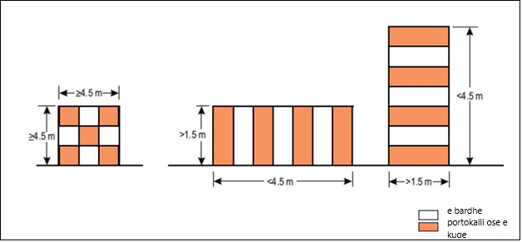

Figura A2-2. Shembuj të shënjimit dhe ndriçimit të strukturave të larta

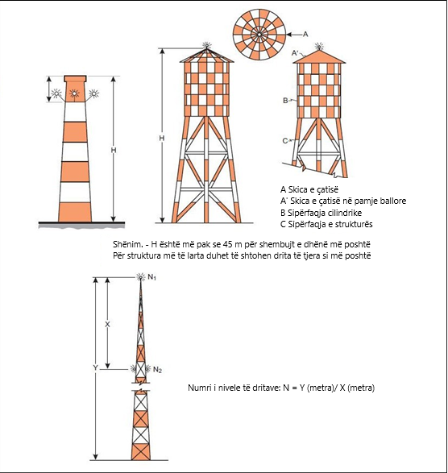

Figura A2-3. Ndriçim tipik i një grupi pengesash

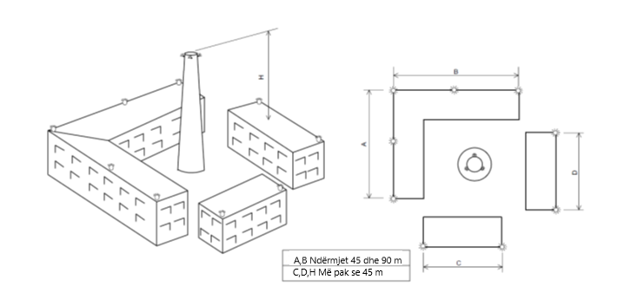

Figura A2-4. Ndriçimi tipik i pengesave të zgjeruara horizontalisht

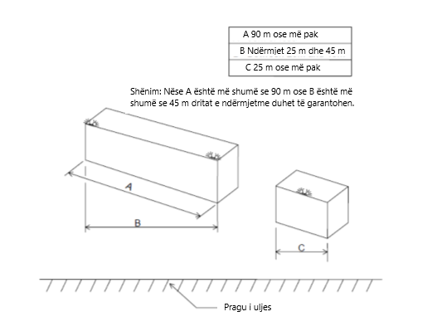

SHTOJCA 3

VENDNDODHJA E DRITAVE NË PENGESA

Figura A3-1. Sistem ndriçimi pengesash me intensitet të mesëm i bardhë-vezullues, tipi A

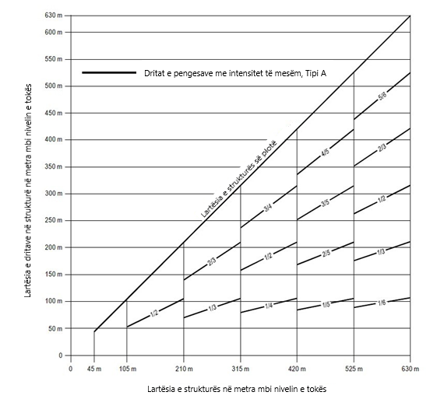

Shënim. Ndriçimi i pengesave me intensitet të lartë rekomandohet në strukturat me lartësi më të madhe se 150 m mbi nivelin e tokës. Nëse përdoret ndriçimi me intensitet të mesëm, do të kërkohet shënjimi.

Figura A3-2. Sistem ndriçimi me intensitet të mesëm i kuq-vezullues, tipi B

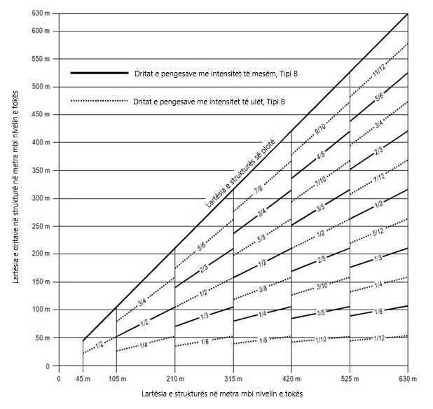

Shënim. Vetëm për përdorim gjatë natës.

Figura A3-3. Sistem ndriçimi pengesash me intensitet të mesëm i kuq-fiks, tipi C

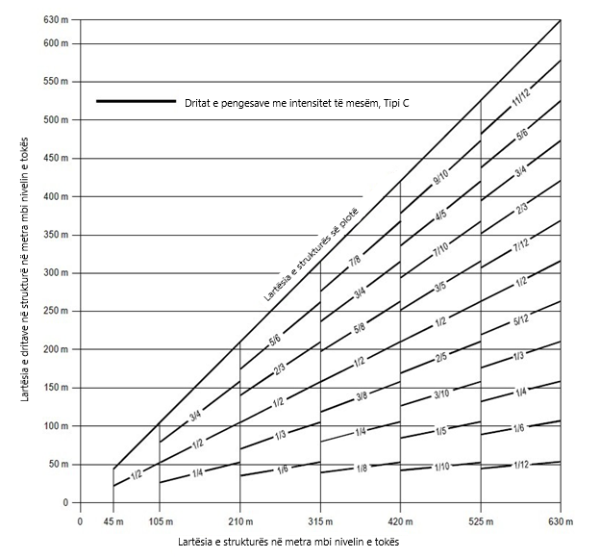

Shënim. Vetëm për përdorim gjatë natës.

Figura A3-4. Sistem ndriçimi pengesash i dyfishtë me intensitet të mesëm, tipi A / tipi B

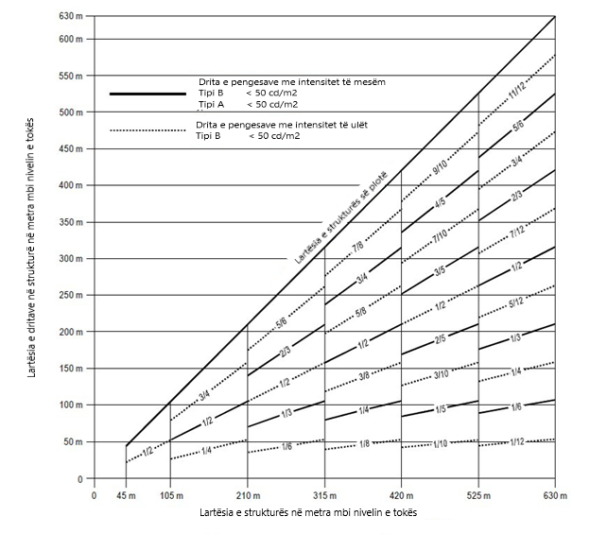

Shënim. Ndriçim pengesash me intensitet të lartë rekomandohet në strukturat me lartësi më të madhe se 150 m mbi nivelin e tokës. Nëse përdoret ndriçimi me intensitet të mesëm, do të kërkohet edhe shënjimi.

Figura A3-5. Sistem ndriçimi pengesash i dyfishtë me intensitet të mesëm, tipi A / tipi C

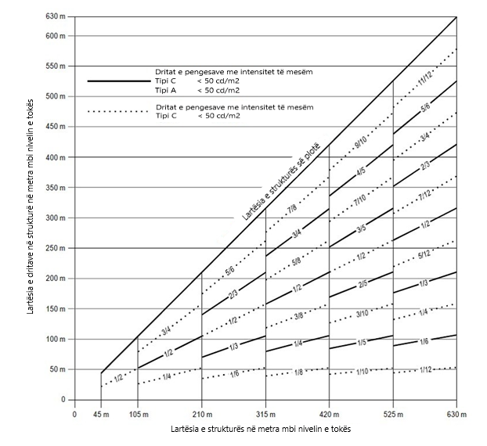

Shënim. Ndriçim pengesash me intensitet të lartë rekomandohet në strukturat me lartësi më të madhe se 150 m mbi nivelin e tokës. Nëse përdoret ndriçimi me intensitet të mesëm, do të kërkohet edhe shënjimi.

Figura A3-6. Sistem ndriçimi pengesash me intensitet të lartë i bardhë-vezullues, tipi A

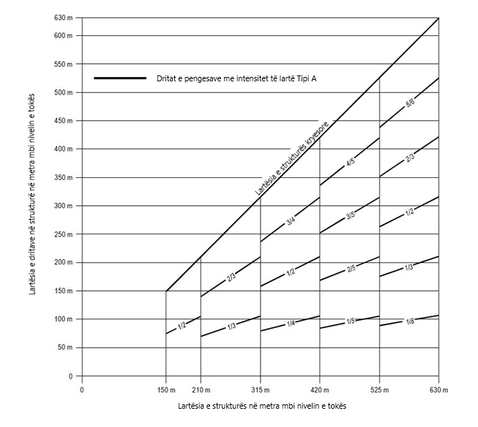

Shënim. Dritat e pengesave me intensitet të lartë janë të destinuara për përdorim gjatë ditës si dhe përdorim gjatë natës. Duhet pasur kujdes për të siguruar që këto drita të mos krijojnë verbim turbullues ose shqetësime mjedisore. Udhëzimet për projektimin, vendndodhjen dhe operimin e dritave të pengesave me intensitet të lartë jepen në ICAO dok. 9157, manuali i projektimit të aerodromit, pjesa 4, pajisjet ndihmëse vizuale.

Figure A3-7. Sistem ndriçimi pengesash i dyfishtë me intensitet të lartë / të mesëm, tipi A / tipi B

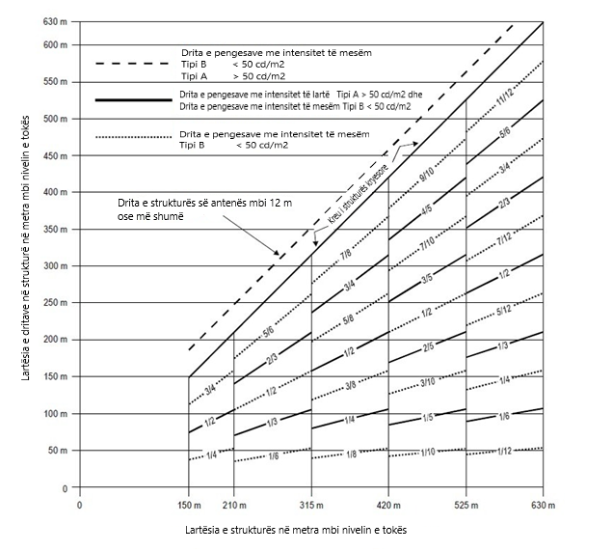

Figura A3-8. Sistem ndriçimi pengesash i dyfishtë me intensitet të lartë / të mesëm, tipi A / tipi C

